Pendientes proyecto de ingeniería de software

Presentación

Hay datos que se pueden sacar de los documentos ya hechos en el drive, las personas y repartición de trabajos puede cambiar.

Rosa y Omar

* Realizar actividades y diapositivas de la semana 8 (basarse en el documento de análisis que ya contiene varios elementos)
* 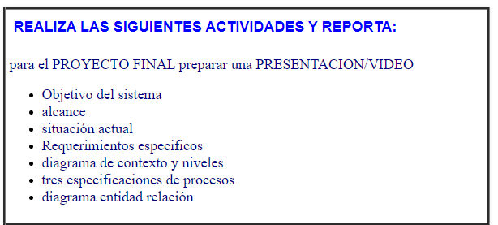

Víctor

* Realizar actividades semana 9 (solo agregar una o 2 diapositivas de los diseños sin entrar mucho)
* 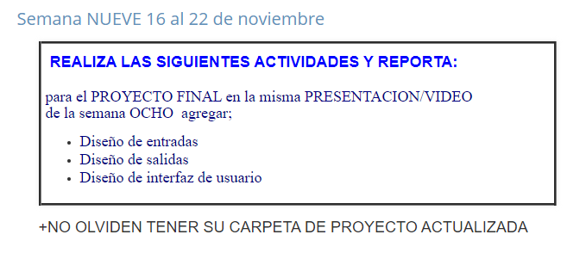

Diego

* Realizar actividades semana 12 (el trabajo es complementar lo que ya se vio en el documento de análisis y añadir diagramas jerárquicos)
* 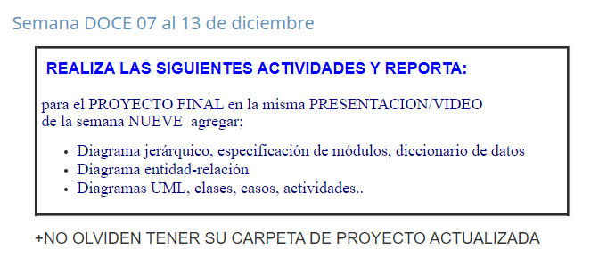

Una vez se termine con el trabajo asignado se puede ayudar a otros compañeros siempre y cuando la carga de trabajo este distribuida (EJ. si Rosa hace 10 diapositivas y Diego 5 pero todavía no acaba entonces no debería ayudarle)